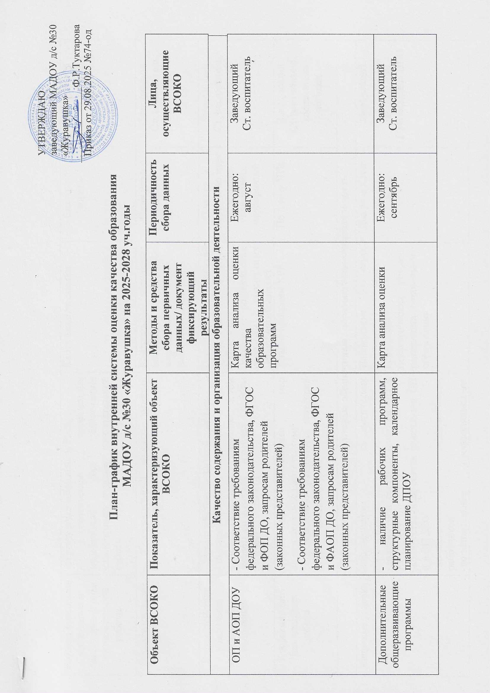

Рабочая программа воспитания и календарный план воспитательной работы |  | -структурные компоненты РПВ,  - соответствие проведенных мероприятий по воспитанию календарным планам воспитательной работы |  |  | Карта анализа оценки |  |  | Ежегодно:  апрель | Заведующий  Ст. воспитатель
Образовательный процесс |  | - образовательный процесс, который организует взрослый. |  |  | Контроль, посещение занятий и открытых мероприятий, наблюдение, анализ |  |  | Один раз в квартал | Заведующий  Ст. воспитатель, воспитатели
Взаимодействие участников образовательных отношений |  | - взаимодействие педагогов с детьми  - взаимодействие с родителями  - взаимодействие с социумом, в том числе со школами в рамках работы по преемственности |  |  | Посещение занятий и открытых мероприятий, наблюдение,  посещение родительских собраний, совместных мероприятий, анализ |  |  | Один раз в квартал и по мере проведения совместных мероприятий | Заведующий  Ст. воспитатель, воспитатели
Коррекционно-развивающая работа |  | -организация комплекса мер по психолого-педагогическому сопровождению различных категорий детей — целевых групп |  |  | Анализ программ КРР, |  |  | По плану ППк | Заведующий  Ст. воспитатель, воспитатели  логопед
Качество условий, которые обеспечивают образовательную деятельность
Кадровые условия |  | -квалификация педагогических работников  -должностной состав реализации ОП и АОП ДОУ  -количественный состав реализации ОП и АОП ДОУ  -компетенции педагогических работников  -дополнительное профессиональное образование  -профессиональные достижения педагогов |  |  | Наблюдение / карта анализа качества психолого-педагогических условий реализации дошкольного образования |  |  | Два раза в год: август  январь | Заведующий  Ст.воспитатель  воспитатели  Председатель ППО
РППС ДОУ |  | Соответствие ОП ДО материально-техническим и медико-социальным условиям пребывания детей в ДОО согласно СанПиН, возрасту детей, Перечню Минпросвещения |  |  | Мониторинг/карта анализа оценки качества развивающей предметно-пространственной среды |  |  | Ежегодно:  январь  май | Заведующий  Ст.воспитатель  Все педагоги
Материально-техническая база ДОУ |  | - средства обучения и воспитания детей  -учебно-методическое обеспечение ОП и АОП ДОУ, в соответствии с ФОП ДО.  - материально-техническое обеспечение ОП и АОП ДОУ, в соответствии с ФОП ДО  - предметно-пространственная развивающая среда |  |  | Экспресс экспертиза /Карта анализа материально-технических условий реализации ОП ДО и АОП ДО и карта анализа материально-технических обновлений реализации ОП ДО и АОП ДО |  |  | Ежегодно:  апрель |  | Заведующий  ст.воспитатель  все педагоги
Психолого-педагогические условия |  | -основные психолого-педагогические условия  -дополнительные психолого-педагогические условия для детей с ОВЗ |  |  | Карты контроля |  |  | Ежегодно:  апрель |  | Заведующий  Ст.воспитатель  Все педагоги
Финансовые условия |  | -расходы на средства обучения и воспитания, соответствующие материалы  -расходы на дополнительное профессиональное образование руководящих и педагогических работников по профилю их деятельности |  |  | Сбор информации |  |  | Ежегодно:  апрель |  | Заведующий  Ст.воспитатель
Качество результатов образовательной деятельности

Освоение детьми содержания ОП ДО, АОП ДО | -качество (динамика) освоения детьми содержания каждой из программ |  | Педагогическая диагностика индивидуального развития детей 2–8 лет,  сравнительный анализ |  |  |  | Ежегодно:  сентябрь  май |  |  | Ст.воспитатель  воспитатели
Достижения воспитанников | - массовость и результативность участия в конкурсах, смотрах, фестивалях, соревнованиях творческой и спортивной направленности |  | Заполнение оценочного листа для проведения процедуры ВСОКО по данному критерию. Аналитическая справка. |  |  |  | Ежегодно:  май |  |  | Заведующий  Ст. воспитатель, все педагоги
Здоровье детей | -количественные показатели |  |  | Карта анализа заболеваемости, лист здоровья с отметкой группы здоровья |  | Ежегодно:  сентябрь  май |  |  | Старшая медсестра
Удовлетворенность родителей качеством образовательных результатов | -уровень удовлетворенности родителей (законных представителей) обучающихся качеством образовательных результатов |  |  | Анкетирование |  | Ежегодно:  декабрь |  |  | Заведующий  Ст. воспитатель, воспитатели

